学 号： | 18401010209
宁 波 工 程 学 院
实 验 报 告



题 目 | AStar算法解决八数码问题
学 院 | 电信学院
专 业 | 计算机技术与科学
班 级 | 计科182
姓 名 | 郑锦昊
指导教师 | 姚拓中

2021 | 年 | 12 | 月 | 13 | 日

1．目的
了解并运用A*算法

2．实验内容
用A*算法解决八数码问题

3．问题分析
八数码游戏包括一个33的棋盘，棋盘上摆放着8个数字的棋子，留下一个空位。与空位相邻的棋子可以滑动到空位中。游戏的目的是要达到一个特定的目标状态。
A*算法是一种静态路网中求解最短路径最有效的直接搜索方法，函数表示为： f*(n)=g*(n)+h*(n),
其中， f*(n) 是从初始状态经由状态n到目标状态的最小代价估计，
g*(n) 是在状态空间中从初始状态到状态n的最小代价，
h*(n) 是从状态n到目标状态的路径的最小估计代价。

八数码问题中，每个数字可以有9个不同的位置，因此，在任意状态中的每个数字和目标状态中同一数字的相对距离就有9*9种，可以先将这些相对距离算出来，用一个矩阵存储，这样只要知道两个状态中同一个数字的位置，就可查出它们的相对距离，也就是该数字的偏移距离。
要计算两个不同状态中同一数字的偏移距离，需要知道该数字在每个状态中的位置，这就要对数组p[9]进行扫描。由于状态发生变化，个数字的位置也要变化，所以每次计算h都沿线扫描数组，以确定每个数字在数组中的位置。为了简化计算，这里用一个数组存储状态中各个数字的位置，并让它在状态改变时随着变化，这样就不必在每次计算h时，再去扫描状态数组。

4．设计思路
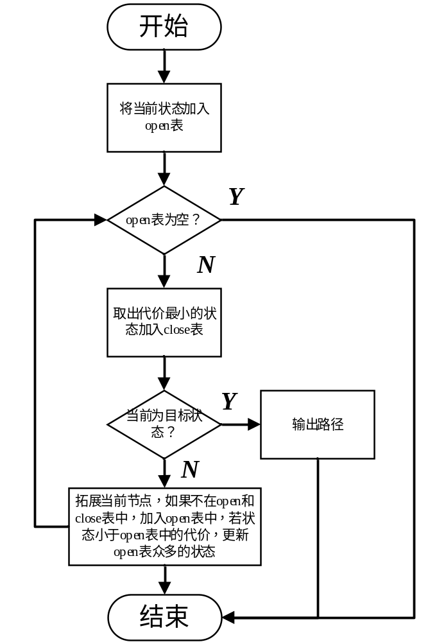
图1 A*算法运行流程图

创建两个表，OPEN表保存所有已生成而未考察的节点，CLOSED表中记录已访问过的节点。算起点的估价值，将起点放入OPEN表。
while(OPEN!=NULL)
{
从OPEN表中取估价值f最小的节点n;
if(n节点==目标节点) {break;}
for(当前节点n 的每个子节点X){
undefined
算X的估价值;
if(X in OPEN) {
undefined
if( X的估价值小于OPEN表的估价值 ){
undefined把n设置为X的父亲;
更新OPEN表中的估价值; //取最小路径的估价值
}
}
if(X inCLOSE) {
undefined
if( X的估价值小于CLOSE表的估价值 ){
undefined把n设置为X的父亲;
更新CLOSE表中的估价值;
把X节点放入OPEN //取最小路径的估价值
}
}
if(X not inboth)
{undefined把n设置为X的父亲;
求X的估价值;
并将X插入OPEN表中; //还没有排序}
}//end for
将n节点插入CLOSE表中;
按照估价值将OPEN表中的节点排序; //实际上是比较OPEN表内节点f的大小，从最小路径的节点向下进行。
}//end while(OPEN!=NULL)

5．实现核心代码分析
bool isEqual(int a[N][N][maxState], int b[N][N], int n)
{
for (int i = 0; i < N; i++) {
for (int j = 0; j < N; j++) {
if (a[i][j][n] != b[i][j]) return false;
}
}
return true;
}

bool isEqual(int a[N][N], int b[N][N])
{
for (int i = 0; i < N; i++) {
for (int j = 0; j < N; j++) {
if (a[i][j] != b[i][j]) return false;
}
}
return true;
}

int evalute(int state[N][N], int target[N][N])
{
int num = 0;
for (int i = 0; i < N; i++) {
for (int j = 0; j < N; j++)
if (state[i][j] != target[i][j]) num++;
}
return num;
}

void findBrack(int a[N][N], int x, int y)
{
for (int i = 0; i < N; i++) {
for (int j = 0; j < N; j++) {
if (a[i][j] == 0) {
x = i; y = j; return;
}
}
}
}

bool move(int a[N][N], int b[N][N], int dir)
{
//1 上 2 下 3 左 4 右
int x = 0, y = 0;
for (int i = 0; i < N; i++) {
for (int j = 0; j < N; j++) {
b[i][j] = a[i][j];
if (a[i][j] == 0) {
x = i; y = j;
}
}
}
if (x == 0 && dir == 1) return false;
if (x == N - 1 && dir == 2) return false;
if (y == 0 && dir == 3) return false;
if (y == N - 1 && dir == 4) return false;
if (dir == 1) { b[x - 1][y] = 0; b[x][y] = a[x - 1][y]; }
else if (dir == 2) { b[x + 1][y] = 0; b[x][y] = a[x + 1][y]; }
else if (dir == 3) { b[x][y - 1] = 0; b[x][y] = a[x][y - 1]; }
else if (dir == 4) { b[x][y + 1] = 0; b[x][y] = a[x][y + 1]; }
else return false;
return true;
}

void statecpy(int a[N][N][maxState], int b[N][N], int n)
{
for (int i = 0; i < N; i++) {
for (int j = 0; j < N; j++) {
a[i][j][n] = b[i][j];
}
}
}

void getState(int a[N][N][maxState], int b[N][N], int n)
{
for (int i = 0; i < N; i++) {
for (int j = 0; j < N; j++) {
b[i][j] = a[i][j][n];
}
}
}

void statecpy(int a[N][N], int b[N][N])
{
for (int i = 0; i < N; i++) {
for (int j = 0; j < N; j++)
a[i][j] = b[i][j];
}
}
int checkAdd(int a[N][N][maxState], int b[N][N], int n)
{
for (int i = 0; i < n; i++) {
if (isEqual(a, b, i)) return i;
}
return -1;
}

int Astar(int a[N][N][maxState], int start[N][N], int target[N][N], int path[maxState])
{
bool visited[maxState] = { false };
int fitness[maxState] = { 0 };
int passLen[maxState] = { 0 };
int curpos[N][N];
statecpy(curpos, start);
int id = 0, Curid = 0;
fitness[id] = evalute(curpos, target);
statecpy(a, start, id++);
while (!isEqual(curpos, target)) {
for (int i = 1; i < 5; i++) {//向四周找方向
int tmp[N][N] = { 0 };
if (move(curpos, tmp, i)) {
int state = checkAdd(a, tmp, id);
if (state == -1) {//not add
path[id] = Curid;
passLen[id] = passLen[Curid] + 1;
fitness[id] = evalute(tmp, target) + passLen[id];
statecpy(a, tmp, id++);
}
else {//拓展节点
int len = passLen[Curid] + 1, fit = evalute(tmp, target) + len;
if (fit < fitness[state]) {
path[state] = Curid;
passLen[state] = len;
fitness[state] = fit;
visited[state] = false;
}
}
}
}
visited[Curid] = true;
//找到适应度最小的最为下一个带搜索节点
int minCur = -1;
for (int i = 0; i < id; i++)
if (!visited[i] && (minCur == -1 || fitness[i] < fitness[minCur])) minCur = i;
Curid = minCur;
getState(a, curpos, Curid);
if (id == maxState) return -1;
}
return Curid;
}

6．程序运行截图
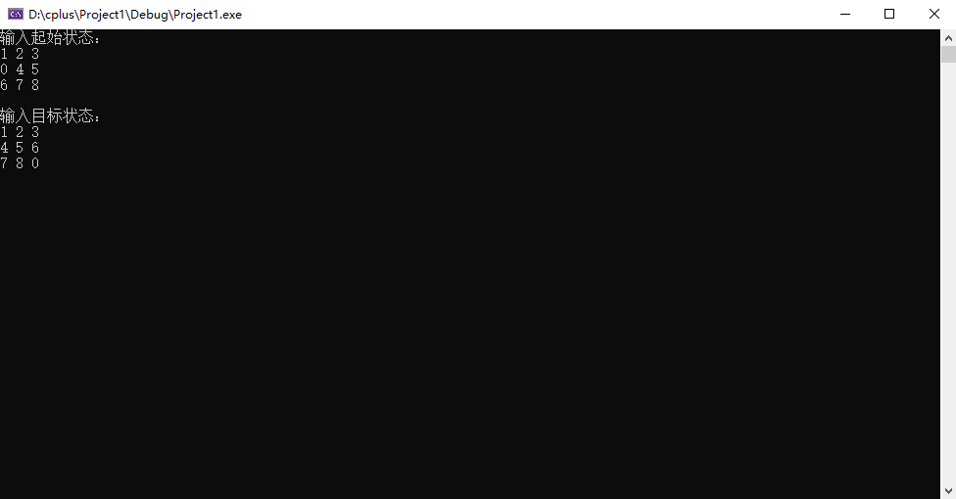
图2 输入起始状态及目标状态
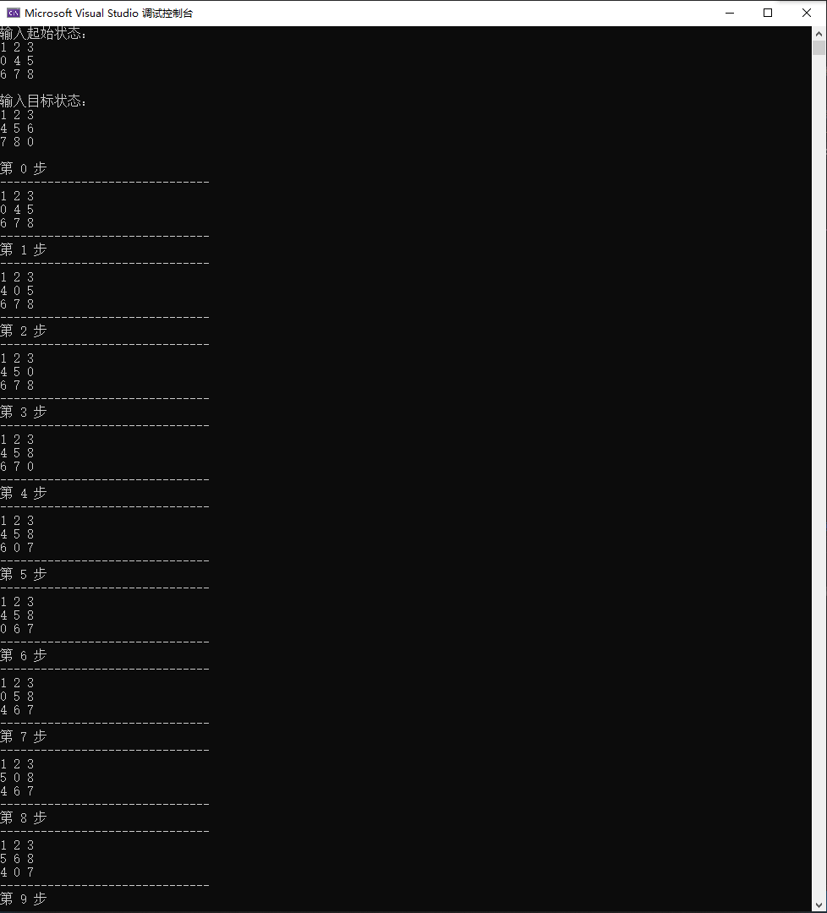
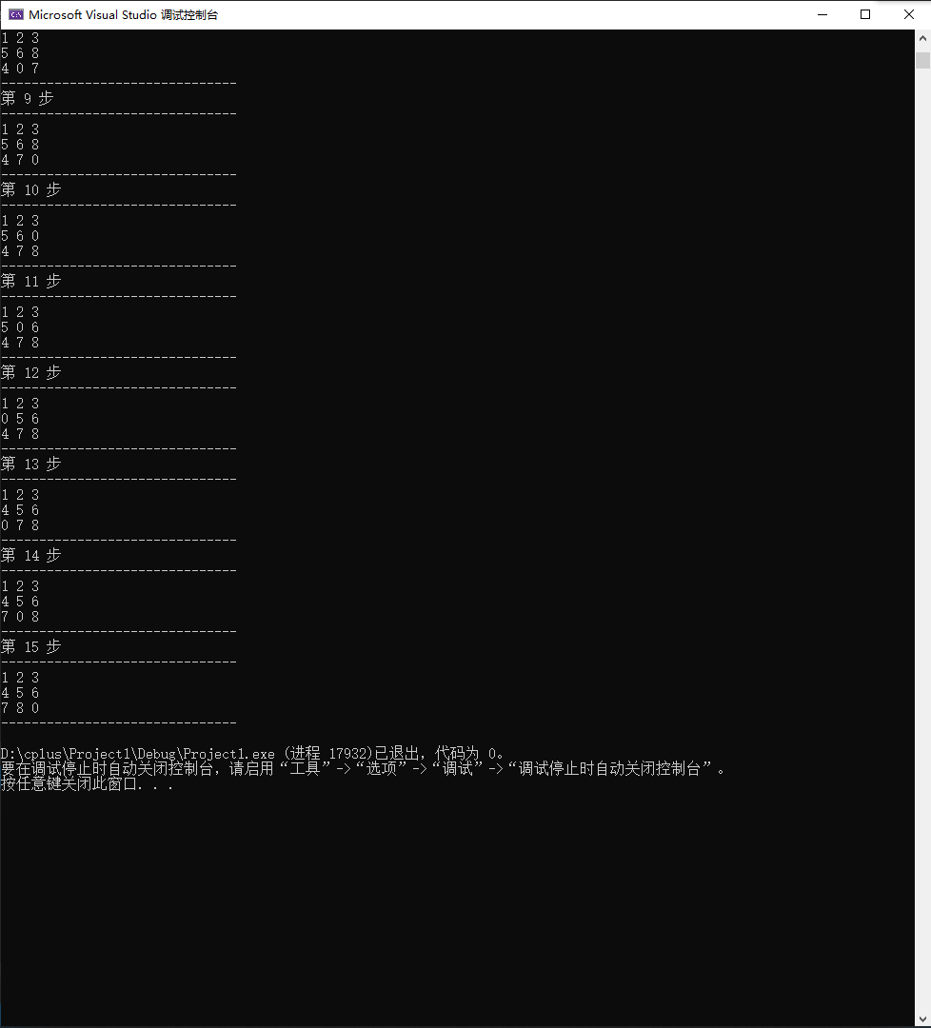
图3-4 运行结果图

7．心得
通过这次实验对A*算法有了进一步的了解，并了解了部分右A*算法拓展延伸的算法及其他静态路网中求解最短路径的方法

